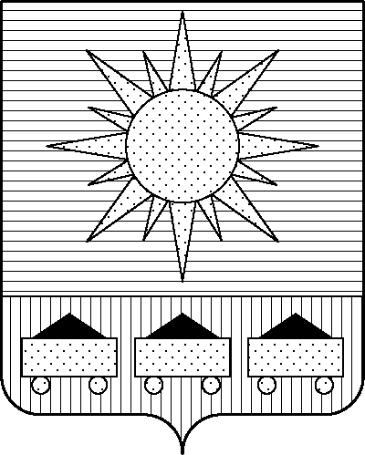

АДМИНИСТРАЦИЯ

АРТЕМОВСКОГО ГОРОДСКОГО ОКРУГА

ПОСТАНОВЛЕНИЕ

03.12.2025 г. А р т е м № 914-па

О мерах поддержки участников добровольческой
(волонтерской) деятельности на территории
Артёмовского городского округа

В целях развития и популяризации добровольческой (волонтерской) деятельности на территории Артемовского городского округа, повышения гражданской активности населения, а также создания благоприятных условий для реализации добровольческих (волонтерских) инициатив администрация Артемовского городского округа, в соответствии с федеральными закономи от 11.08.1995 № 135-ФЗ «О благотворительной деятельности и добровольчестве (волонтерстве)», от 06.10.2003 № 131-ФЗ «Об общих принципах организации местного самоуправления в Российской Федерации, от 20.03.2025 № 33-ФЗ «Об общих принципах организации местного самоуправления в единой системе публичной власти», с постановлением администрации Артемовского городского округа от 28.11.2016 № 1095-па «Об утверждении муниципальной программы «Молодежь Артема», руководствуясь Уставом Артемовского городского округа Приморского края,

ПОСТАНОВЛЯЕТ:

1. Утвердить Положение о мерах поддержки участников добровольческой (волонтерской) деятельности на территории Артёмовского городского округа (прилагается).
2. Начальнику отдела по делам молодежи управления культуры, туризма и молодежной политики администрации Артемовского городского округа (Левушкина М.А.) регулярно размещать информацию о мерах поддержки, включенных в Перечень мер, утвержденных настоящим постановлением, в единой информационной системе развития добровольчества (волонтерства) в соответствии с пунктом 2 статьи 17.5 Федерального закона от 11 августа 1995 года № 135-ФЗ «О благотворительной деятельности и добровольчестве (волонтерстве)».
3. Опубликовать настоящее постановление в газете «Выбор» и разместить на официальном сайте Артёмовского городского округа.
4. Постановление вступает в силу со дня опубликования.
5. Контроль за исполнением данного постановления возложить на заместителя главы Администрации Артемовского городского округа Кашпуру Е.А.

И.о. главы Артемовского городского округа В.А. Воркова

